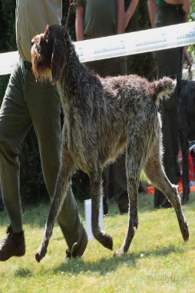  DYCK Z OSLASVKEHO UDOLIE  CACS CLUB SHOOW 2015 CH-JEUNE CH-STANDARD (CZ) DY A  MFH CACT CACIT MRK CACT  MKP RCACT DERBY ZV CACT - LZ CACT  VAINQUEUR COUPE DE TAVAIL A L’EAU PART EQUIPE 2015 VZ 1X4 | 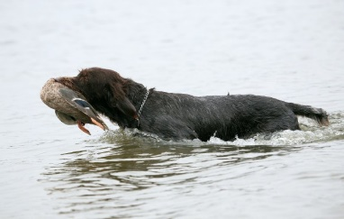 VAX Z TESINVOSKYCH BUKU CH- JEUNE -CH-STANDARD (CZ)  CH TRAVAIL (4x cact) CACIT CACT MFH CACT MRK CACT MKP VZ 1 X5  Vainqueur de la coupe travail à l’eau par équipe 2015  CARIN Z TERMANEC excellent CACIB PZ 1 LZ1 | BROCKZ DUBNANSKYCH KOSTELISK  Excellent CACIB VZ 3 U  CITA Z JLKOVA MLYNA excellent L  CAC J ZV1  URIK OD KATOVKY excellent VZ 2 U  CIRA Z KREPICKYCH excellent | ARON OD FLEKACKY LIGN 3  VZ1  BETTY OD MALDUCH  MERO Z TESINOVSKYCH BUKU MFH 1 WORLD W CHIB CH CZ L LIGN 1  ERIKA Z POD HOLUKI L  KAR Z DLOUHE VZ1 L LIGN1  HERA ZE STRAZNEHO KOPCE ZV LZ1
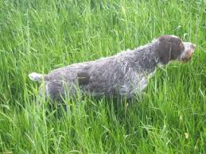  ELKA DES PLAINES DU  CAMBRESIS cot3/6 DY A  CH France CONFORMITE STANDARD  CHTA 1 CACT 2 RCACT TR été trialer GN 1CACIT CACT 5 classements GN EX couple MDR travail 2011-2012 | LORD OD VOLNYKEHO  SOUTOKU DY A COT6/6 ELITE A  CH France CONFORMITE STANDARD  TR GN BICP1 MDR TRAVAIL 2009  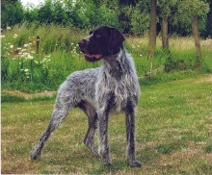  MDrK 1cat VZ 457/500 spéciale poil dur  ERMA Z ZIMARNIKU CACS (CZ) MDrk 1cat VZ 475/500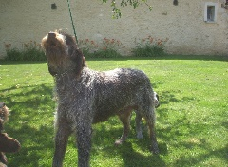 | BRIST Z TISKE HAJENKY marron L  U VZ 1er CAT TRES BON ST  ULKA Z TESINOSKYCH BUKU marron  U VZ 1 TRES BON ST  CAR Z OUDALESKDA CACS U VZ1  AJKA Z LUKOVSKEHO PODHRADI  CACIB MFH 2 CACT U VZ | ADARD OD HLAVNIKU LIGN10  TRES BON VZ1  CEDRA Z KRENE Très bon PZ LZ 1  CIT OD BUBLAVE JEDIE LIGN 9  TRES BON VZ1  UNA Z TESINOVSKYCH BUKU excellent PZ1  FLIX ZE SVABENIC LIGN 10  TRES BON VZ1 ERA ZRANSKE DOLINY excellent PZ1  CAR Z HAGARDA LIGN 1  EXCELLENT CACS VZ1  DRINA Z LUKAVECKA CH STANDARD CZ

